104.5 Права доступа и владельцы файлов.
Студент должен уметь управлять доступом к объектам файловой системы, опираясь на механизмы разрешений и владельцев.
Изучаем:
- управление доступом к файлам и папкам;
- использование специальных битов;
- способы работы с масками создания файлов;
- работы с разрешением доступа для групп.
Термины и утилиты:
- chmod
- umask
- chown
- chgrp

В классической линуксовой файловой системе можно задавать права доступа на основе трех принадлежностей: владелец объекта, группа владельцев, все остальные.
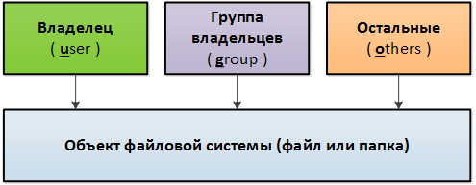
Рисунок 1. Владельцы объектов
Посмотреть текущие права доступа, равно как и владельце можно при помощи команды stat, например:
stat file.txt

Изменить владельца объекта можно при помощи команды chown, например:
chown root file.txt (сделать суперпользователя владельцем файла file.txt);

Изменить группу владельцев объекта можно при помощи команды chgrp, например:
chgrp users file.txt (сделать группу users группой владельцев файла file.txt);

Команда chgrp редко используется, так как возможны следующие варианты использования команды chown:
chown :users file.txt (сделать группу users группой владельцев файла file.txt);
chown root:users file.txt (сделать суперпользователя владельцем файла file.txt и группу users группой владельцев файла file.txt);
___

Для установки разрешений на доступ к объекту файловой системы Linux использует комбинации трех стандартных прав: чтение, запись и выполнение.

Права можно устанавливать, как указывая буквенные комбинации (r- read, w – write и x - execute), так и числовые (4 – read, 2 – write, 1 - execute), значения которых суммируются.
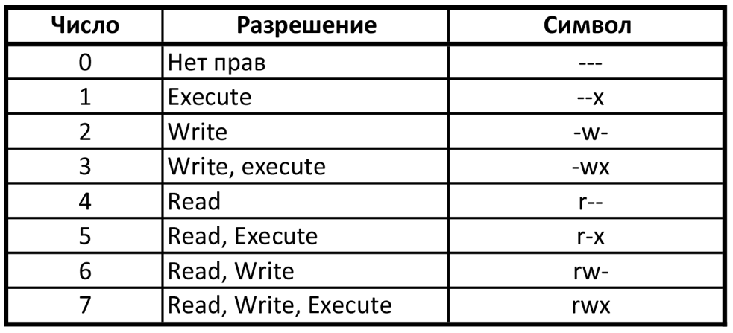
Рисунок 2. Права доступа к объектам
Права доступа назначаются отдельно для владельца, группы владельцев и остальных.
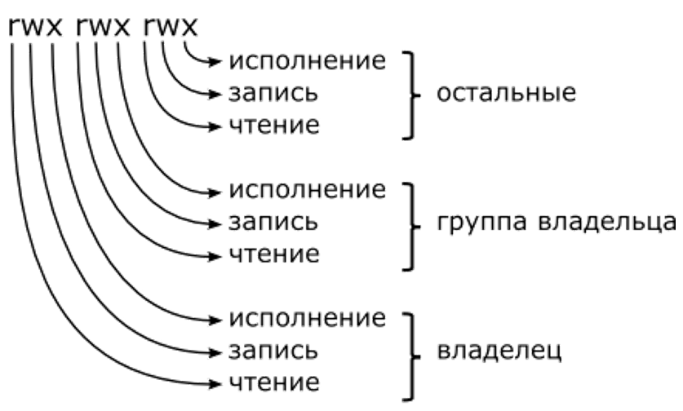
Рисунок 3. Права доступа к объектам
Для установки прав доступ используется команда chmod, например:
chmod 750 script (полные права владельцу, чтение и выполнение группе, ничего остальным);
chmod u+w script (дать право записи владельцу);
chmod ugo-x script (отобрать у всех право выполнения файла);

Просмотр прав доступа при помощи команды stat или полного вывода информации о содержимом текущего каталога ls –l показывает права доступа в буквенном виде, например:
rwxrw-r-- script (полные права владельцу, чтение и запись группе, чтение остальным);

Право выполнения, установленное на каталог говорит о возможности заходить в эту папку указанному пользователю или группе.
___

При работе с объектами файловой системы можно указывать маски создания файлов и папок, т.е. разрешения доступа по умолчанию для вновь создаваемых объектов.

Текущую маску можно посмотреть выполнив команду umask (в Ubuntu по умолчанию 022):
umask (отобразить числовое значение маски);
umask –s (отобразить символное значение маски).

Umask рассчитывается в восьмеричной системе счисления, и показывает какие биты следует сбросить в создаваемом объекте (побитовое И между побитовым НЕ маски и полным доступом). Напомни что полный доступ на директории – 777, а на файлы – 666. Что все это значит (https://ru.wikipedia.org/wiki/Umask ):
Максимальные права установленные на директорию могут быть равны: 111 111 111
Маска 022 в восмеричной системе счисления выглядит как: 000 010 010
Ее побитовое НЕ (маски) выглядит как: 111 101 101
Располагаем их в столбик и выполняем операцию И:
111 111 111
111 101 101
-----------------
111 101 101 или в двоичной системе счисления 755 (rwx r-x r-x)
Установить маску можно также командой umask, например:
umask 072 (полный доступ владельцу, нет доступа группе владельцев, чтение всем остальным).

___
Помимо группировки стандартных прав доступа (чтение, запись, выполнение), в Linux присутствуют специальные биты, устанавливающие дополнительные права доступа.

Доступны для использования следующие виды битов:
- suid - бит запуска от имени владельца;
- sgid - бит запуска от имени группы владельцев;
- sticky - бит защиты содержимого.

SUID (значение s или 4) применяется для запуска файла от имени владельца файла. Его можно установить командами:
chmod u+s script
chmod 4755 script

SGID (значение s или 2) применяется для доступа к файлам и папкам от имени группы владельцев, его можно установить командами:
chmod g+s script
chmod 2755 script

sticky-bit (значение t или 1) применяется для возможности изменения структуры каталогов только владельцем папки, его можно установить командами:
chmod o+t folder
chmod 1755 folder

Эти биты можно устанавливать одновременно, например:
chmod ug+s script
chmod 3755 folder

